CHƯƠNG 7: TẠO KHUÔN MẪU VỚI BLADE

3. Yêu cầu Bằng chứng (Proof of Work)
Bạn phải nộp lại 2 bằng chứng sau:

Code đã hoàn thiện: Dán (paste) toàn bộ code của 3 tệp bạn đã tạo/sửa:

resources/views/layouts/app.blade.php

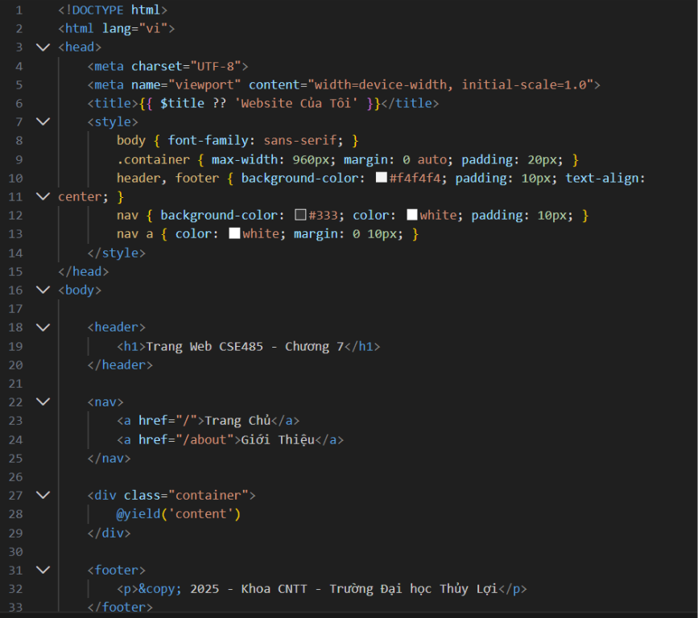

resources/views/homepage.blade.php

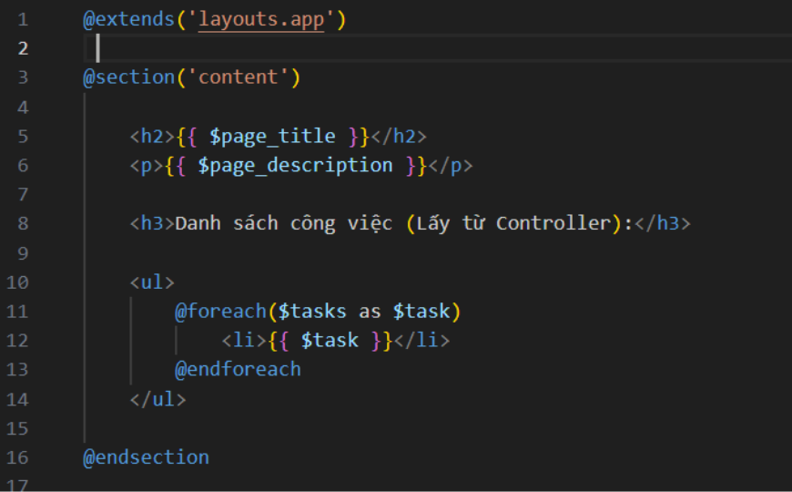

app/Http/Controllers/PageController.php

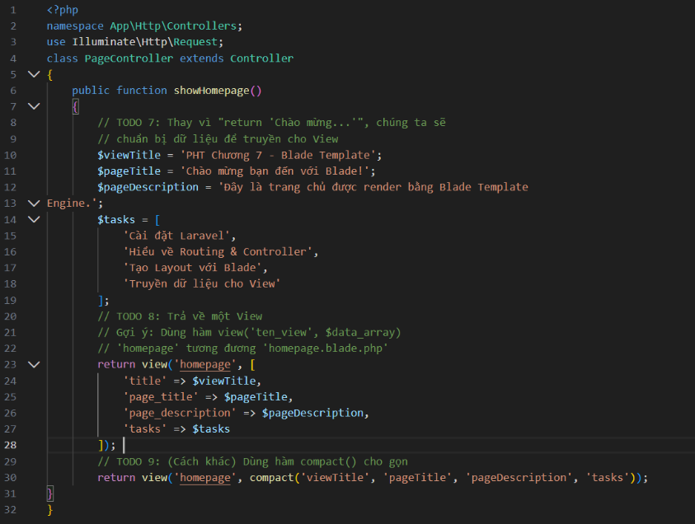

Ảnh chụp màn hình Kết quả (Trình duyệt Web):

Chạy php artisan serve và truy cập http://127.0.0.1:8000/. Chụp ảnh màn hình trình duyệt hiển thị kết quả. (Phải thấy rõ layout chung (header/footer) và phần nội dung (danh sách công việc) được nạp ở giữa).
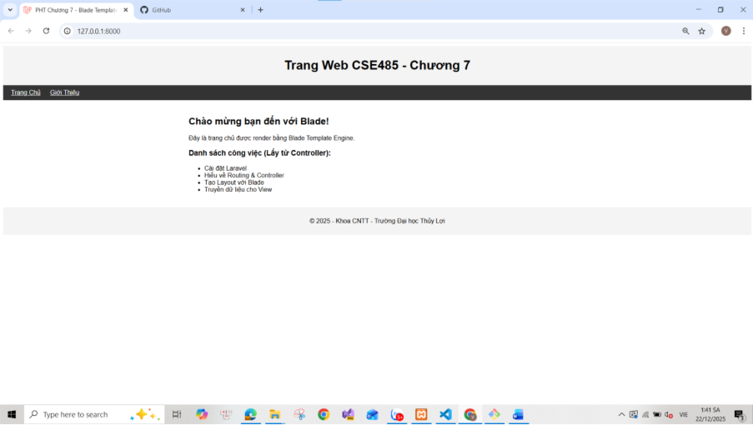

Câu hỏi Phản biện (Bắt buộc)

Sau khi hoàn thành Phần 2 & 3, hãy đặt 01 câu hỏi tư duy. (Gợi ý: "Hãy giải thích chính xác vai trò của @yield('content') (trong file app.blade.php) và @section('content') (trong file homepage.blade.php). Chúng làm việc cùng nhau như thế nào để ghép thành file HTML cuối cùng mà trình duyệt nhận được?").

Câu hỏi của tôi là: Việc truyền dữ liệu từ Controller sang View thông qua mảng dữ liệu trong Laravel có ưu điểm gì so với việc viết trực tiếp dữ liệu và HTML trong cùng một file PHP? Cách làm này ảnh hưởng như thế nào đến khả năng tái sử dụng và kiểm soát giao diện của ứng dụng?

